Орлова Е.В., (Calibri, размер шрифта 13, выравнивание по левому краю)
студент ФГБОУ ВО «ПГУ имени Шолом-Алейхема» (Calibri, размер шрифта 11, выравнивание по левому краю)
Научный руководитель: Буховцева О.В.,
к.п.н., доцент

Орлова Е.В. (Calibri, размер шрифта 13, выравнивание по центру)
ВЗАИМОДЕЙСТВИЕ СЕМЬИ И ШКОЛЫ
В НРАВСТВЕННОМ ВОСПИТАНИИ МЛАДШИХ ШКОЛЬНИКОВ

(Calibri, размер шрифта 13, выравнивание по центру, все прописные)
На современном этапе актуальной проблемой является взаимодействие семьи и школы в нравственном воспитании младших школьников. Так как семья и школа — два самых важных института социализации личности в периоды детства и отрочества [1]. (Calibri, размер шрифта 13, выравнивание по ширине, абзацный отступ – 1,25; межстрочный интервал – 1, Разметка страницы/ Отступ - Слева, Справа – 0, Интревал - До,После – 0)
Далее младшим школьникам предлагалось пояснить, как они понимают предложенные понятия.
Ответы детей оцениваются и классифицируются по следующим уровням:
- понятие не сформировано, ребенок не понимает, о чем идет речь;
- размытые представления о понятии, противоречивые, запутанные (Маркировка (у всех статей должна быть одинаковая, т.е. круг, как показано в примере)/нумерация автоматическая, абзацный отступ - 1,25)
Статистика ответов второклассников по методике «Понятийный аппарат» представлена на рисунке.
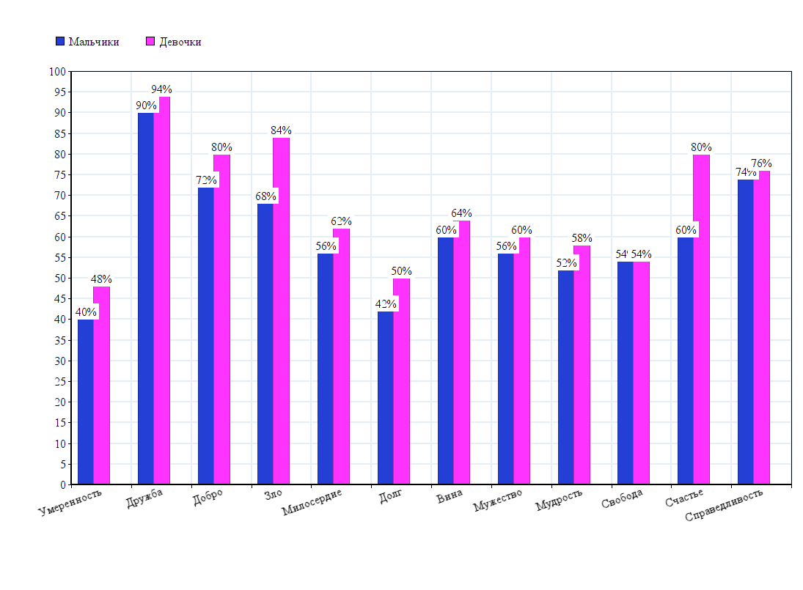

Рисунок − Результаты диагностики уровня развития нравственных качеств
детей младшего школьного возраста (методика «Понятийный аппарат)

(Calibri, размер шрифта 11, выравнивание по центру, абзацный отступ – 0; межстрочный интервал – 1, Разметка страницы/ Отступ - Слева, Справа – 0, Интревал - До,После – 0 )
Объяснили все понятия 8 респондентов, что составляет 32 % (4 девочки и 4 мальчика), отказались это делать 3 респондента, что составляет 12 % (1 девочка и 2 мальчика). Остальные 13 респондентов объяснили понятия частично [3].

Таблица − Результаты диагностики уровня развития нравственных качеств детей младшего школьного возраста (методика «Сюжетные картинки») (Calibri, размер шрифта 11, выравнивание по ширне, абзацный отступ – 0; межстрочный интервал – 1, Разметка страницы/ Отступ - Слева, Справа – 0, Интревал - До,После – 8 )
Картинка | Объяснили |  |  |  | Не объяснили
Картинка | девочки |  | мальчики |  | девочки |  | мальчики
Картинка | Кол. | % | Кол. | % | Кол. | % | Кол. | %
Издеваться над домашними животными | 9 | 36 | 9 | 36 | 2 | 8 | 4 | 16
Читать книги | 11 | 44 | 10 | 40 | 1 | 4 | 3 | 12
Неаккуратное пользование острых предметов | 10 | 40 | 5 | 20 | 5 | 20 | 4 | 16
Рисовать | 10 | 40 | 5 | 30 | 4 | 16 | 5 | 20
Подбивать птиц | 10 | 40 | 8 | 40 | 2 | 8 | 2 | 8
Делиться с друзьями | 11 | 44 | 3 | 15 | 0 | 0 | 2 | 8

При выполнении второй методики, учащиеся редко допускали ошибки. А если допускали, то в большинстве случаев это были мальчики. У большинства детей (72%) достаточно высокий уровень развития нравственных качеств. Данные дети успешно обосновывают свой выбор. Школьники корректно идентифицируют положительные и отрицательные поступки [4].

Литература: (Calibri, размер шрифта 11, выравнивание по ширне, абзацный отступ – 1,25; межстрочный интервал – 1, Разметка страницы/ Отступ - Слева, Справа – 0, Интревал – До – 12,После – 0)
- Аверина Н.Г. О нравственном воспитании младших школьников / Н.Г. Аверина // Нач. школа. - 2005. - №11. - С.68-71. (Calibri, размер шрифта 11, выравнивание по ширне, нумерация автоматическая, абзацный отступ – 1,25; межстрочный интервал – 1, Разметка страницы/ Отступ - Слева, Справа – 0, Интревал – До, После – 0)
- Бабанский Ю.К. Педагогика: Курс лекций. - М.: Просвещение, 1988. - 354с.
- Бабаян А.В. О нравственности и нравственном воспитании / А.В. Бабаян // Педагогика - 2005. - №2. - С.67-68.
- Выготский Л.С. Педагогическая психология / В.В. Давыдов, Л.С. Выготский. – М.: Педагогика 1991. – 480с..
- Матвеева Л. И Развитие младшего школьника как субъекта учебной деятельности и нравственного поведения. /Л.И. Матвеева - Ленинград, 1989. - 265с
- Натанзон Э.Ш. Психологический анализ поступков ученика.– М., 2008.
- Никандров Н.Д. Проблема ценностей в российском обществе и цели воспитания. // Школа. 2002. № 4.
- Реан А.А., Бордовская Н.В., Розум С.И. Психология и педагогика. – СПб.: Питер, 2009.

